SEED Booklet

1. 前期采访
2. 海报模版
3. 访谈 目录(for reference)

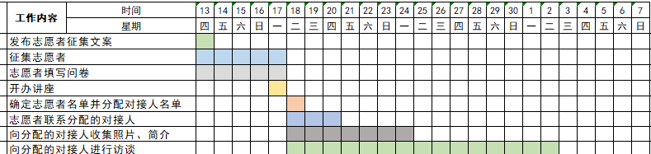

1. 后期整理
2. 大纲汇总情况（覆盖量）
3. 建议增设的问题